Praktisch aan de slag met de Ziektelastmeter COPD
‘Van tool naar praktijk’
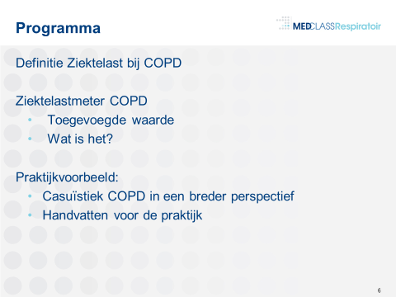

Het op locatie programma kan er als volgt uitzien:
17.30 – 18.00 uur: Ontvangst en registratie 30 min

18.00 – 19.00 uur: Presentatie van de Ziektelastmeter COPD en een interactieve Casuïstiekbespreking COPD met handvatten voor de praktijk.
Spreker(s): Health Care Consultant Respiratoir en/of gastdocent. 60 min
19.00 – 19.15 uur Evaluatie en afsluiting 15 min

Versie 3.2 Update 25 januari 2021

